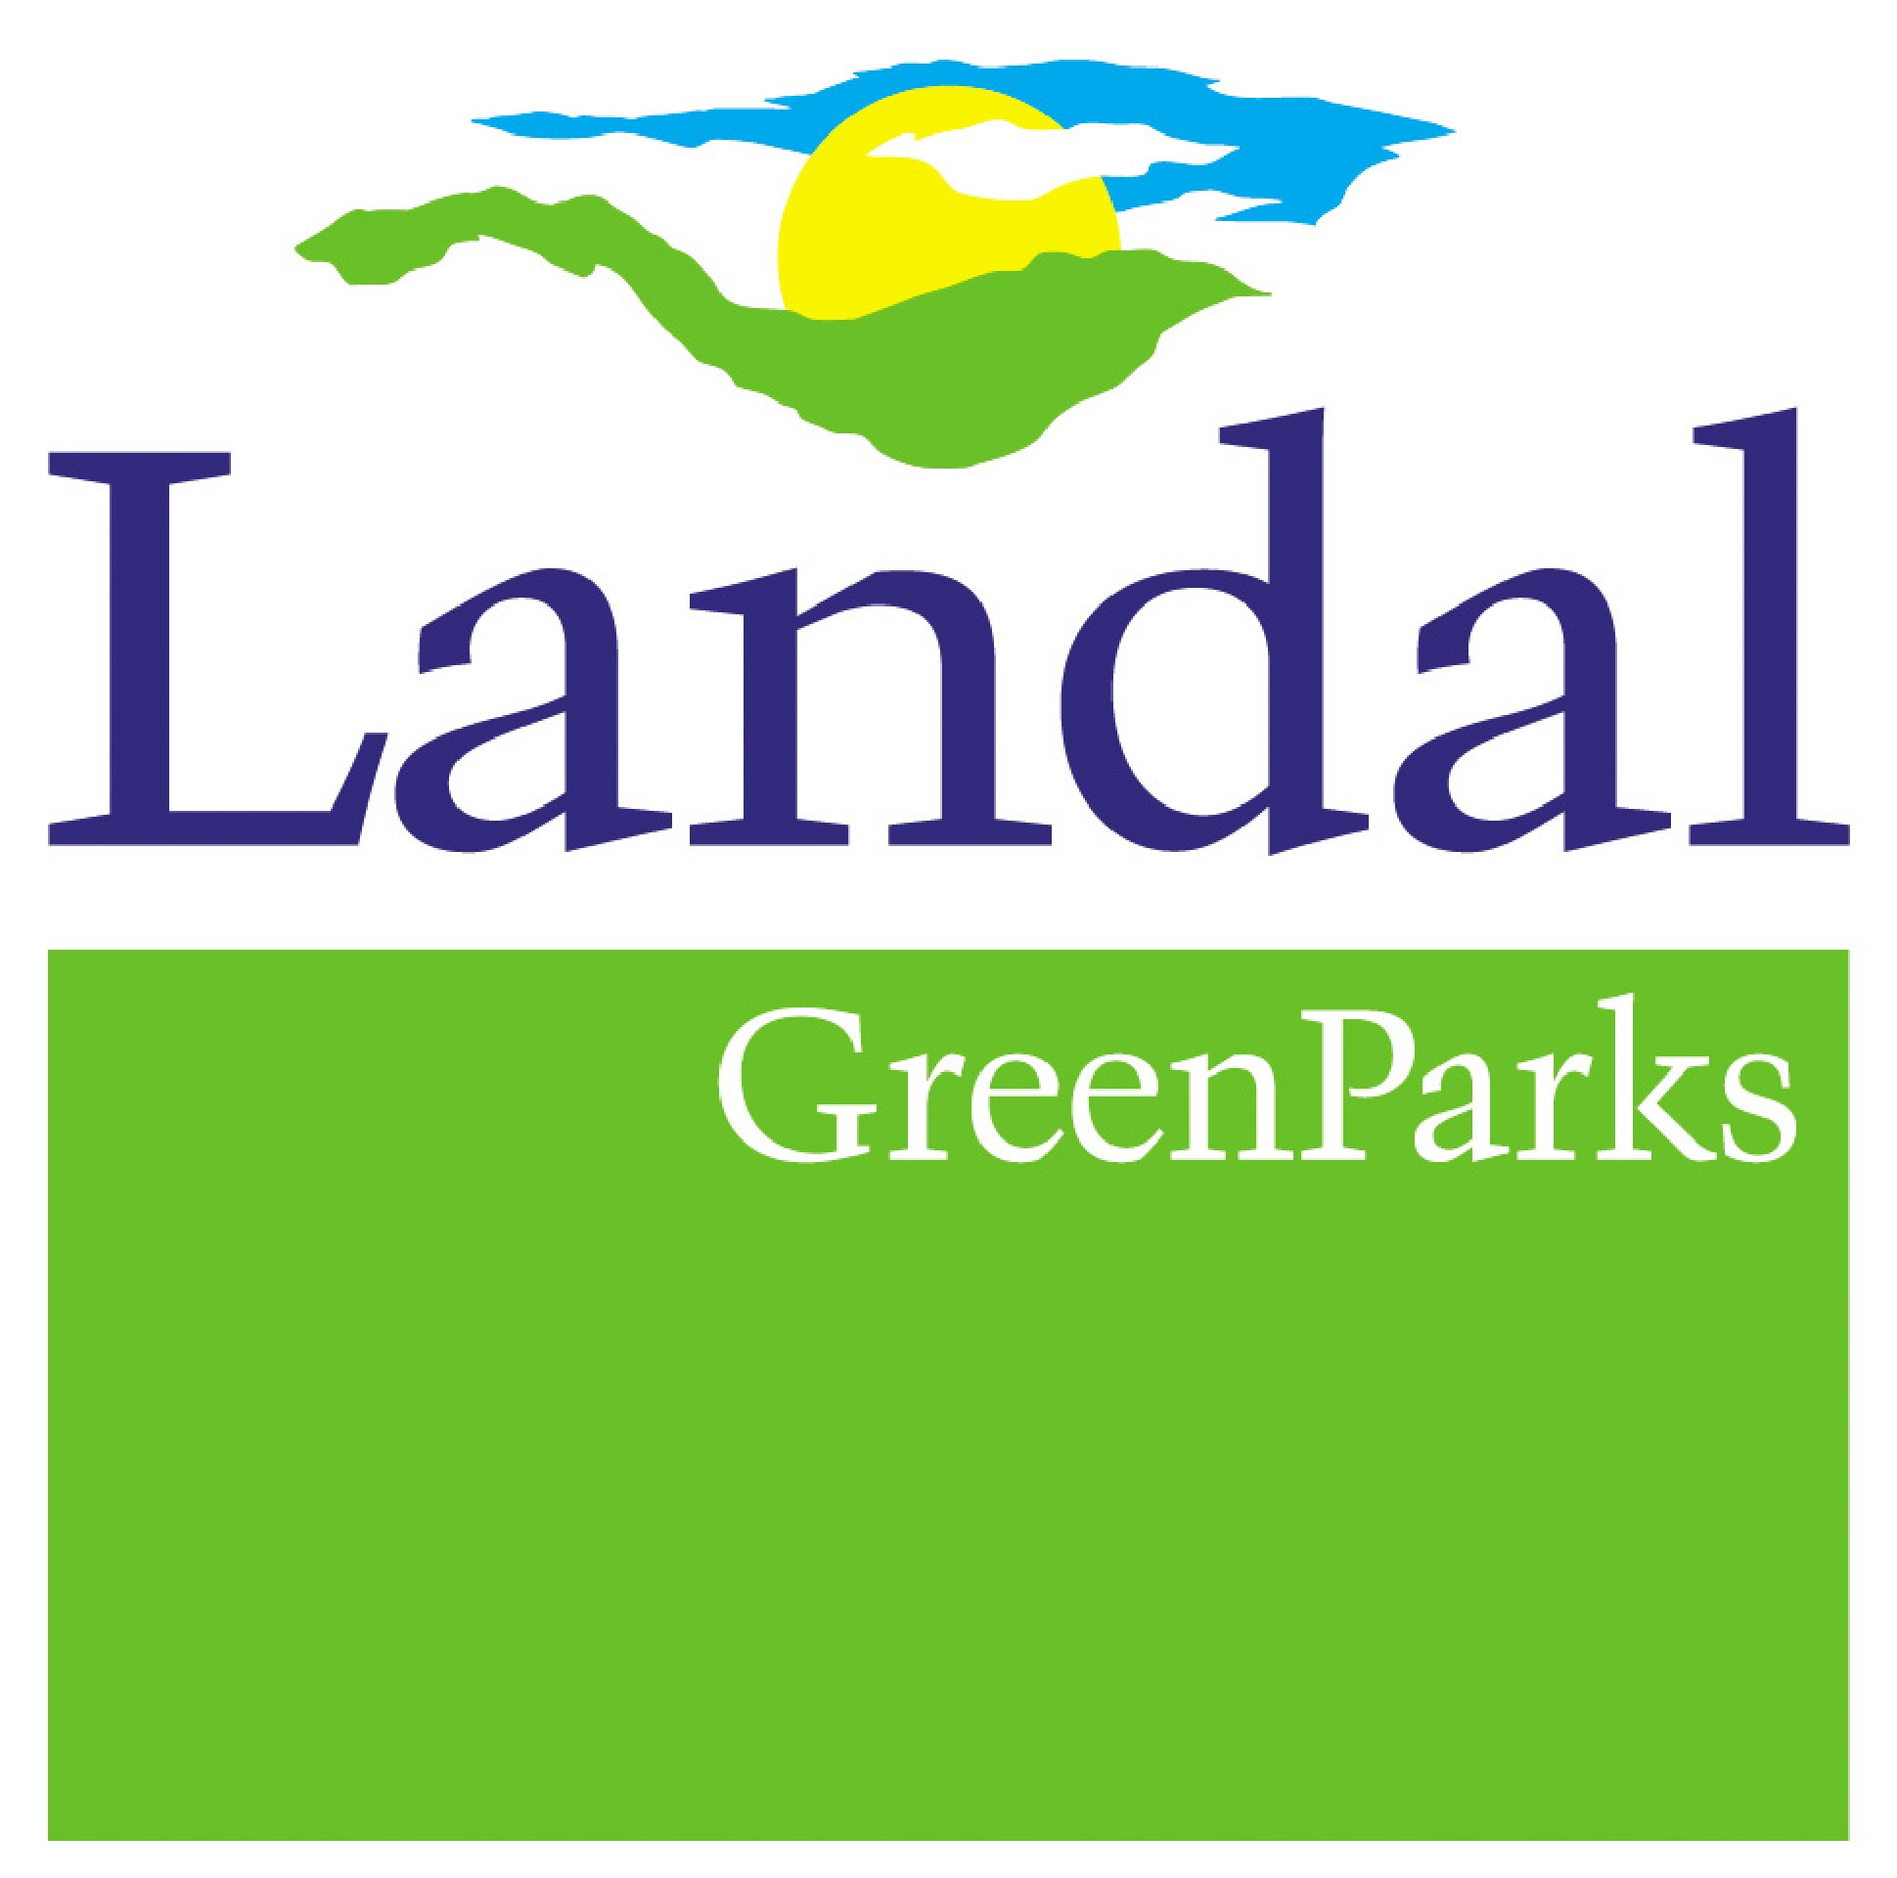

PRESSEINFORMATION

Landal erweitert Portfolio in den Niederlanden
Mit dem Ferienpark Landal Vlieduyn auf der niederländischen Watteninsel Vlieland erweitert Landal GreenParks sein Portfolio um ein weiteres Urlaubsziel. Damit ist der Ferienpark-Experte an der niederländischen Küste 22 Mal vertreten. Baubeginn war vor kurzem. Zu mieten sind die nur 150 Meter von der Nordsee entfernten Strandwohnungen ab Sommer 2014.
Die niederländischen Wattenmeer-Inseln sind ein beliebtes Reiseziel für Urlauber aus den deutschsprachigen Ländern. Die insgesamt 36 neuen Strand-Ferienwohnungen von Landal Vlieduyn sollen ab Sommer 2014 Urlauber empfangen können. Bei den reetgedeckten Unterkünften handelt es sich um eine Kombination aus Komfort- und Luxus-Ferienwohnungen mit Platz für je zwei Personen. Die Architektur fügt sich harmonisch in die natürliche Umgebung der Dünenlandschaft ein. Alexander Carius, Leiter Marketing & Sales von Landal betont: „Mit dem neuen Ferienpark Landal Vlieduyn sind wir nun auf allen niederländischen Watteninsel präsent.“
Der Baubeginn ist für das vierte Quartal dieses Jahres geplant. Der Verkauf der Strand-Ferienwohnung hat bereits begonnen. Landal GreenParks übernimmt die Vermietung, die Bewirtschaftung und die Verwaltung.

Weitere Informationen unter www.landal.de oder bei der Reservierungszentrale von Landal GreenParks:

Tel. 01805 - 700 730 (0,14 EUR/Min. aus dem Festnetz; mobil max. 0,42 EUR/Min.) aus Deutschland
0820 - 988 330 (0,20 EUR/Min.) aus Österreich
Fax: 0651-43660307
E-Mail: info@landal.de
Facebook: www.facebook.com/landalferienparks

Geschäftszeiten: Montag bis Freitag: 09:00 - 21:00 Uhr,
Samstag, Sonn- und Feiertage: 10:00 - 15:00 Uhr

Buchung auch im Reisebüro

Zu den 74 Ferienparks von Landal GreenParks zählen 51 in den Niederlanden, zehn in Deutschland, drei in Belgien, einer in Tschechien, sechs in Österreich und zwei in der Schweiz. Die Palette der Unterkünfte umfasst insgesamt rund 12.000 Ferienhäuser und -wohnungen. Sieben der Parks bieten zudem Campingplätze und Luxus-Mobilheime. Landal verzeichnet jährlich 2,1 Millionen Gäste mit rund elf Millionen Übernachtungen. Das Unternehmen ist Teil der amerikanischen Holding-Gesellschaft Wyndham Worldwide, die auf die Bereiche Hotellerie und Ferienhäuser spezialisiert ist.
Landal steht für „Urlaub im grünen Bereich" – unbeschwerte Ferien mit zahlreichen Freizeitangeboten inmitten der Natur. Die Parks sind individuell eingebunden in die jeweilige Region mit ihren charakteristischen Eigenschaften. Weitläufigkeit für viel Ruhe und ein gutes Preis-Leistungs-Verhältnis sind weitere Gemeinsamkeiten der Ferienparks, die vor allem bei Familien mit Kindern beliebt sind. Wetterunabhängigen Urlaubsspaß bieten ganzjährig geöffnete Einrichtungen wie Schwimmbäder, Indoor-Spielparadiese oder Restaurants. Gleichzeitig legt Landal viel Wert darauf, seinen Gästen die lokalen Besonderheiten in den Bereichen Sport, Kultur und Gastronomie näher zu bringen. Immer genießen die Urlauber den Freiraum, die parkeigenen Angebote zu nutzen oder sich mit viel Privatsphäre zu erholen.
Neu-Isenburg, April 2013
........................................................................................................................................................
Kontakt für Rückfragen der Medien:
noble kommunikation, Meltem Yildiz,
Telefon: +49 (0)6102-3666-0, Fax: +49 (0)6102-3666-11, Luisenstraße 7,
D-63263 Neu-Isenburg, e-mail: info@noblekom.de,
Download Text, Fotos + weitere Infos: www.noblekom.de

